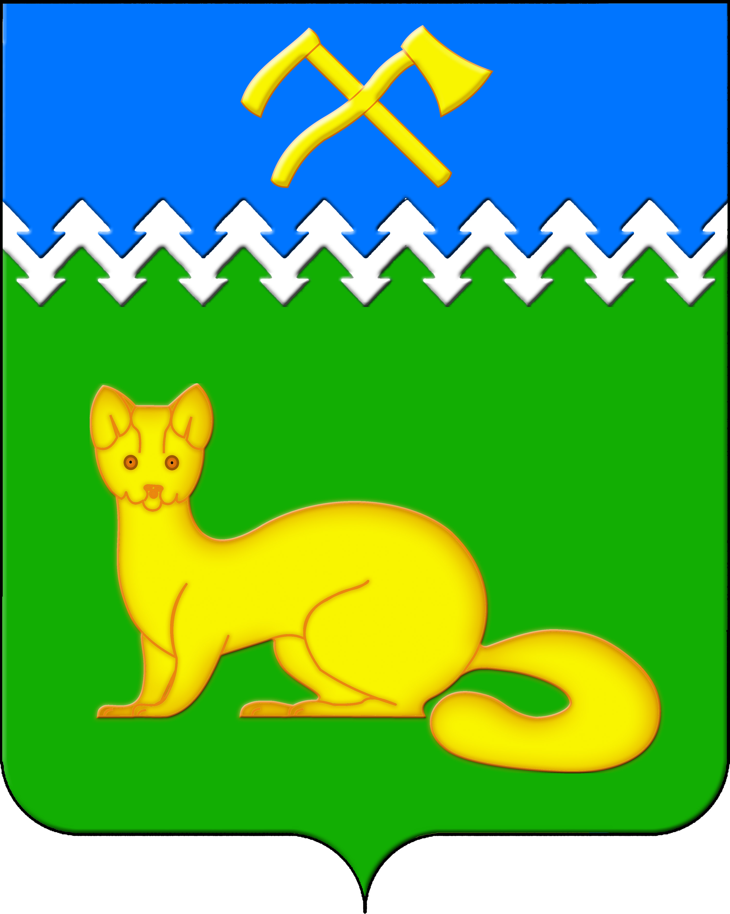
АДМИНИСТРАЦИЯ БОГУЧАНСКОГО СЕЛЬСОВЕТА
БОГУЧАНСКОГО РАЙОНА
КРАСНОЯРСКОГО КРАЯ

П О С Т А Н О В Л Е Н И Е
20.08.2024 с. Богучаны № 185 - п

О присвоении изменении и аннулировании
сведений об адресе объектов недвижимости
в с. Богучаны, ул. Космонавтов, ул. Октябрьская

В целях внесения недостающих сведений в Федеральную информационную адресную систему об объектах недвижимости и упорядочения адресного хозяйства на территории муниципального образования Богучанский сельсовет, руководствуясь пп. 21 п. 1. ст. 14 Федерального закона от 06.10.2003 № 131-ФЗ «Об общих принципах организации местного самоуправления в Российской Федерации», требованиями, установленными Постановлением Правительства РФ от 19.11.2014 № 1221 «Об утверждении Правил присвоения, изменения и аннулирования адресов» и Уставом Богучанского сельсовета,
П О С Т А Н О В Л Я Ю:
1. Земельному участку с кадастровым номером 24:07:1201004:365, ранее имевшему адрес: Красноярский край, р-н Богучанский, с. Богучаны, ул. Космонавтов, д. 44 А, присвоить следующий адрес:
- Российская Федерация, Красноярский край, муниципальный район Богучанский, сельское поселение Богучанский сельсовет, село Богучаны, улица Космонавтов, земельный участок 44 А;
2. Изменить адрес объекта недвижимости с «Российская Федерация, Красноярский край, муниципальный район Богучанский, сельское поселение Богучанский сельсовет, село Богучаны, улица Космонавтов, дом 44А», на:
- Российская Федерация, Красноярский край, муниципальный район Богучанский, сельское поселение Богучанский сельсовет, село Богучаны, улица Космонавтов, здание 44А, и внести сведения о кадастровом номере: 24:07:1201004:1344;
3. Изменить адрес объекта недвижимости с «Российская Федерация, Красноярский край, муниципальный район Богучанский, сельское поселение Богучанский сельсовет, село Богучаны, улица Космонавтов, дом 1», на:
- Российская Федерация, Красноярский край, муниципальный район Богучанский, сельское поселение Богучанский сельсовет, село Богучаны, улица Космонавтов, здание 1, и внести сведения о кадастровом номере: 24:07:1201004:1331;
4. Земельному участку с кадастровым номером 24:07:1201001:132, ранее имевшему адрес: Красноярский край, Богучанский район, с. Богучаны, ул. Октябрьская, 34-а, присвоить следующий адрес:
- Российская Федерация, Красноярский край, муниципальный район Богучанский, сельское поселение Богучанский сельсовет, село Богучаны, улица Октябрьская, земельный участок 34 А;
5. Земельному участку с кадастровым номером 24:07:1201003:2461, ранее имевшему адрес: Красноярский край, Богучанский район, с. Богучаны, ул. Октябрьская, 152, присвоить следующий адрес:
- Российская Федерация, Красноярский край, муниципальный район Богучанский, сельское поселение Богучанский сельсовет, село Богучаны, улица Октябрьская, земельный участок 152;
6. Аннулировать из Федеральной информационной системы сведения об адресе объекта недвижимости, по причине прекращения существования неактуального(ых), неполного(ых), недостоверного(ых) адреса(ов) и(или) сведений о нем(них): «Российская Федерация, Красноярский край, муниципальный район Богучанский, сельское поселение Богучанский сельсовет, село Богучаны, улица Октябрьская, дом 34», уникальный номер адреса объекта адресации в ГАР: 8c74a84d-bf31-431a-bdd7-52ca834585ad.
7. Отделу ОЖТ администрации Богучанского сельсовета разместить вышеуказанные сведения об изменении, присвоении, аннулировании адреса и кадастровых номерах объектов недвижимости в Государственном адресном реестре.
8. Контроль за исполнением данного постановления возложить на заместителя Главы администрации Богучанского сельсовета В.П. Каликайтис.
9. Постановление вступает в силу со дня подписания.

Глава Богучанского сельсовета Л.В. Шмелёва

